Top-Softwarepartner der österreichischen Industrie:
30 Jahre ACAM Systemautomation

ACAM Systemautomation bietet österreichischen Kunden unter dem Motto „Solutions for Success“ als Vertriebs- und Lösungspartner von Siemens Digital Industries Software und aus eigener Entwicklung Softwarelösungen für Produktentwicklung und Fertigung sowie Engineering-Dienstleistungen. Am 2. April 1994 gegründet, feiert das erfolgreiche Unternehmen nun sein 30-jähriges Bestehen.

Leoben/Linz/Oberwaltersdorf – Die ACAM Systemautomation GmbH bietet Kunden aus Industrie und Gewerbe Softwarelösungen für die effiziente Gestaltung ihrer Produktentwicklungs- und Herstellungsprozesse an. Diese decken den gesamten Produktentstehungsprozess ab, vom Entwurf über die Berechnung und Detailentwicklung bis zur Produktion einschließlich der Qualitätssicherung. Am 2. April 1994 gegründet, feiert das Unternehmen heuer sein 30-jähriges Bestehen.

Heute befindet sich die von mehreren Gesellschaftern gegründete ACAM Systemautomation GmbH im alleinigen Eigentum von Johann Mathais. Diesem gelang es im Laufe der drei Jahrzehnte, das Unternehmen zu einem der führenden österreichischen Anbieter von Industriesoftware für Entwicklung und Produktion sowie Simulationsdienstleistungen zu entwickeln. Neben dem Hauptsitz in Leoben (St), wo ACAM 2022 unternehmenseigene Räumlichkeiten mit 815 m² Nutzfläche bezog, verfügt das Unternehmen über weitere Standorte in Linz (OÖ) und Oberwaltersdorf (NÖ). Es wurde 2022 mit dem steirischen Landeswappen ausgezeichnet.

30 Jahre Familien-Power

Diesen Erfolg verdankt ACAM zum einen seinem umfassenden Angebot an Softwareprodukten und Beratungsdienstleistungen für die Produktentwicklung und die industrielle Automatisierung. So bietet das Unternehmen als Top-Partner von Siemens Digital Industries Software das Xcelerator-Softwareportfolio dieses weltweit führenden Herstellers auf dem österreichischen Markt an, ebenso aber auch das im Haus entwickelte Softwarepaket FDM für die Produktionssteuerung. Dazu kommen Planungs- und Implementierungsdienstleistungen sowie die Konstruktion und Entwurfsüberprüfung mittels 3D-Simulation von den Berechnungsingenieuren des 2015 gegründeten Schwesterunternehmens ACAM Engineering.

Zum anderen verdankt ACAM diese bemerkenswerte Entwicklung der Konzentration von Johann Mathais auf das Ziel, österreichischen Unternehmen mittels innovativer Automatisierungslösungen dabei zu helfen, ihre Produktionsprozesse zu optimieren und ihre Ziele zu erreichen. Dabei konnte er sich stets auf das Engagement und die Leidenschaft jedes einzelnen Mitarbeiters verlassen, täglich sein Bestes zu geben, um die gemeinsame Vision zu verwirklichen. Ebenso aber auch auf den familiären Rückhalt. Nicht nur teilte seine Frau Sabine Mathais von Beginn an seinen Traum und unterstützt ihn aktiv in allen Bereichen der Unternehmensführung. Auch seine beiden Söhne entschlossen sich für eine Karriere im Familienunternehmen. Jürgen Mathais entwickelt als Head of PLM Services Visionen mit Kunden, während sich Andreas Mathais als Lizenzmanager für die Bereitstellung der erforderlichen Software sorgt.

„Ich möchte mich bei unseren Kunden, Partnern und Mitarbeitern bedanken, die uns auf diesem aufregenden Weg begleitet haben und uns durch ihr Vertrauen und Ihre Unterstützung motivieren, jeden Tag unser Bestes zu geben“, sagt Johann Mathais. „Unsere Reise ist auch nach 30 Jahren noch lange nicht zu Ende. ACAM wird weiterhin Spitzenleistungen erbringen ihren Kunden einen exzellenten Service bieten und so die erlangte Position als Innovationsführer in der Automatisierungsbranche festigen.“

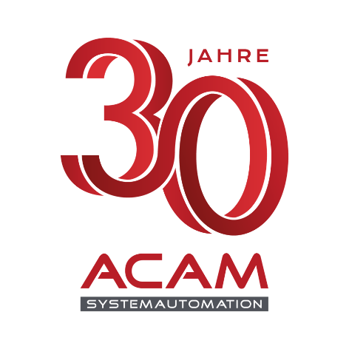 | Die ACAM Systemautomation wurde am 2. April 1994 gegründet und feiert deshalb heuer sein 30-jähriges Bestehen.
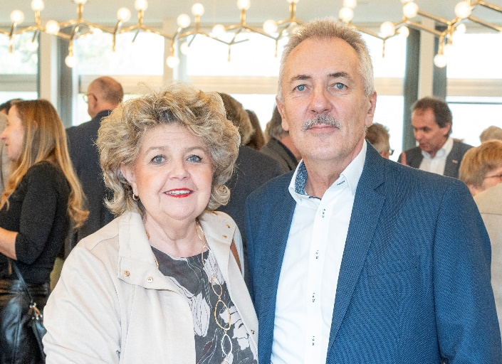 | „Seit 30 Jahren ermöglicht ACAM Systemautomation seinen Kunden mit einer einzigartigen Kombination aus Software- Beratungs- und Engineeringkompetenz das schnelle Umsetzen komplexer Projekte mit hoher Qualität und Nachhaltigkeit.“  Sabine und Ing. Johann Mathais, Geschäftsführende Gesellschafter ACAM Systemautomation GmbH – Foto: Klaus Pressberger

Über ACAM Systemautomation
Die 1994 gegründete ACAM Systemautomation GmbH mit rund 45 Mitarbeitenden am Sitz in Leoben (St) und drei weiteren Standorten in Ober- und Niederösterreich bietet Softwarelösungen für alle Aufgaben der Entwicklung und Produktion sowie der Produktpflege über alle Phasen des Produktlebenszyklus. Mit anwendungsspezifisch implementierten Lösungen unterstützt das innovative Unternehmen mehr als 700 Kunden in Gewerbe und Industrie dabei, Produkte besser, schneller und kostengünstiger auf den Markt zu bringen und so ihre Wettbewerbsfähigkeit zu verbessern.

Weitere Informationen finden Sie unter www.acam.at

